

handleiding controls

Armin, Guido, Iwan, Max, Duncan, Roel, Wael



20 november 2017

TEam asteriods

Terheijdenseweg 350, 4826 AA Breda

# Controls van de Xbox controller

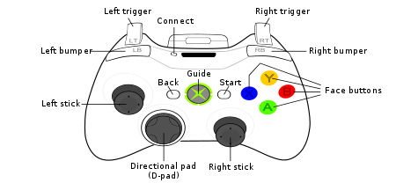

Knopen in het hoofd menu/optie menu

* Left stick: Wanner u de Left stick gebruikt, kunt u door het menu navigeren.
* D-pad: Wanner u de D-pad gebruikt, kunt u door het menu navigeren.
* Face button A: Wanner u de Face button A indrukt, dan kunt u een selectie maken.

Knopen in het spel

* Right trigger (RT): Wanner u Right trigger (RT ) de knop van de Xbox controller indrukt. Zal u schip voor uit gaan.
* Left stick: Wanner u de Left stick gebruikt, zal uw schip gaan draaien.
* Face button A: Wanner u de Face button A indrukt, zal u schip gaan schieten.
* Start knop: Als u de start knop indrukt, zal het spel pauzeren.
* Back knop: Als u de Back knop indrukt, zal u terug naar het hoofdmenu gaan.
* Left bumper (LB): Wanner u de Left bumper indrukt, zal het geluid gedempt worden.

# Controls van de toetsen board

Knopen in het hoofd menu/optie menu

* Pijl toetsen: Wanner u de Pijl toetsen gebruikt kunt, u door het menu navigeren.
* Spatsie balk: wanner u de spatsie balk indrukt, kunt u een selectie maken.
* Entertoets: wanner u de entertoets indrukt, kunt u een selectie maken.

Knopen in het spel

* Pijl toets omhoog: Wanner u de pijl omhoog toets van de Xbox controller indrukt. Zal u schip voor uit gaan.
* Links, rechts pijl toets: Wanner u de Linker, Rechter pijl gebruikt, zal u schip gaan draaien.
* Spatsie balk: Wanner u de Spatsie balk indrukt, zal u schip gaan schieten.
* P-knop: als u de P-knop indrukt zal het spel op pauzen gaan.
* Escape knop: als u de Escape knop indrukt zal u terug naar het hoofdmenu gaan.
* M-knop: wanner u de M-knop indrukt, zal het geluid gedempt worden.